Fun識香港工作紙
香港仔船塢（香港仔中心）
Aberdeen Dock (Aberdeen Centre)
姓名：_____________________
班別：_____________________
日期：_____________________

- 配對題：試將下列吻合的圖像和文字配對起來。
Multiple Choice: Choose the correct answers and put them in the boxes below.
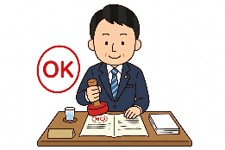
船塢 ‧ ‧


收購 ‧ ‧

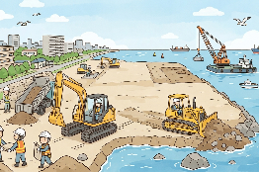
批准 ‧ ‧

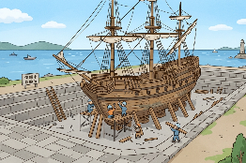
填海 ‧ ‧

- 習字題：試依照筆順，並跟隨字樣練習生字。
Practice writing: Try to write the Chinese characters according to the stroke order and the characters shown.
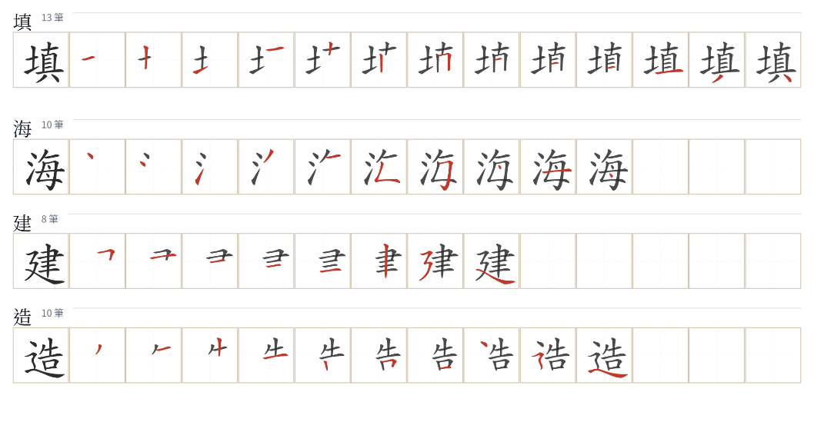
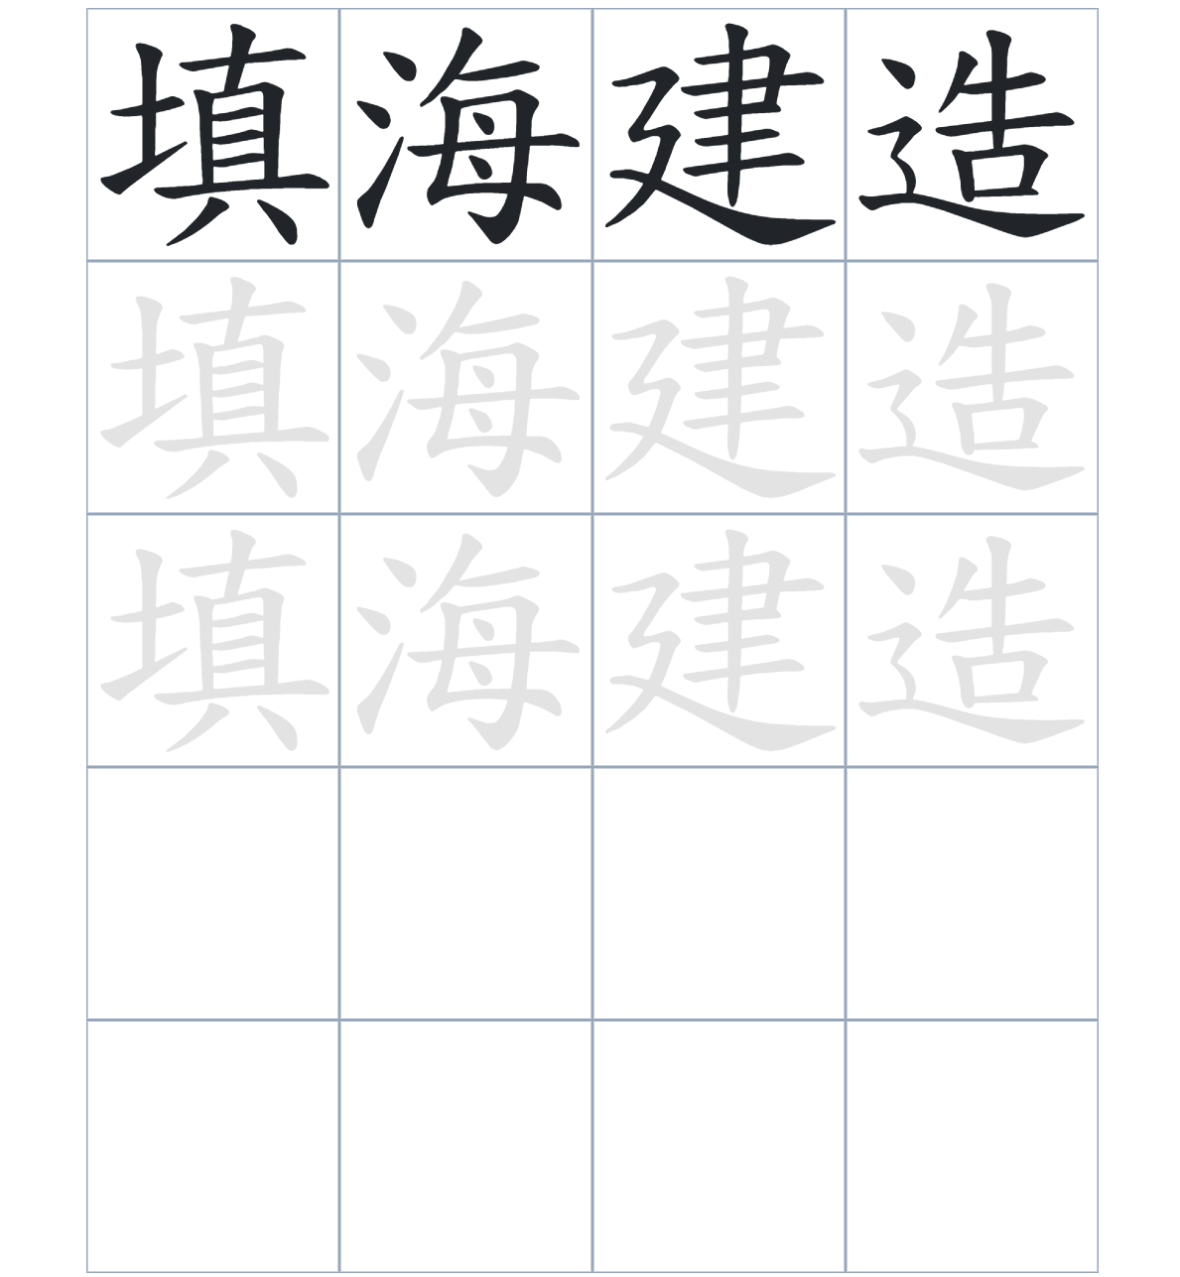

試根據文章內容，回答下列部分：
- 填充題：試在各題留空部分填上正確答案。
Fill in the blanks: Fill in the blanks with the correct answers.

1857 年，港督向英國申請在香港建造船塢，英國政府批准後要求皇家海軍可____________使用，能容納大型戰船的____________也隨後建成。船塢後來被香港黃埔船塢公司___________。直到 1970 年代，船塢關閉並進行了____________工程，最終改建成南區首個大型私人____________。

- 短問答：試以自己的文字，以完整句子回答下列的題目。
Short Questions: Give short answers to the following questions.
問題1.
香港仔首個船塢是由誰監督興建的？
_______________________________________________________________________________________
_______________________________________________________________________________________

問題2.
合普船塢在哪一年完工？
_______________________________________________________________________________________
_______________________________________________________________________________________

問題3.
香港仔中心與昔日的船塢有什麼關係？
_______________________________________________________________________________________
_______________________________________________________________________________________
- 選擇題：選取適當的答案，將其英文字母代號填入空格內。
Multiple Choice: Choose the correct answers and put them in the boxes below.

問題1.
根據句意，為括號位置選出適當的詞語。
「香港仔中心原本是船塢所在地，（ ）現在已經完全看不出昔日造船廠的痕跡。」
A. 所以 B. 雖然
C. 然後 D. 其實 □

- 造句題：嘗試根據提供的句式造句。
Make a sentence: Try to write a sentence by using the provided sentence structure and information.

問題1.
請用「因爲……，所以……」的句式，說明香港仔中心能夠落成的原因。
_______________________________________________________________________________________
_______________________________________________________________________________________

問題2.
請用「……，然後……」的句式，列舉合普船塢在權屬上的變化。
_______________________________________________________________________________________
_______________________________________________________________________________________

問題3.
請用「除了……，還……」的句式，說明那蒙在香港仔負責興建或建議的設施。
_______________________________________________________________________________________
_______________________________________________________________________________________
- 短文寫作：試寫一段簡短的導遊詞，向遊客介紹「香港仔船塢（香港仔中心）」。 （約40字）
Short Writing: Write a tour guide to introduce the “Aberdeen Dock (Aberdeen Centre)” to tourists. (Approximately 40 words)
_______________________________________________________________________________________
_______________________________________________________________________________________
_______________________________________________________________________________________
_______________________________________________________________________________________
_______________________________________________________________________________________
_______________________________________________________________________________________

參考答案：

配對題：試將下列吻合的圖像和文字配對起來。
Multiple Choice: Choose the correct answers and put them in the boxes below.
船塢 ‧ ‧

收購 ‧ ‧

批准 ‧ ‧

填海 ‧ ‧

填充題：試在各題留空部分填上正確答案。
Fill in the blanks: Fill in the blanks with the correct answers.

1857 年，港督向英國申請在香港建造船塢，英國政府批准後要求皇家海軍可優先使用，能容納大型戰船的合普船塢也隨後建成。船塢後來被香港黃埔船塢公司收購。直到 1970 年代，船塢關閉並進行了填海工程，最終改建成南區首個大型私人屋邨。
短問答：試以自己的文字，以完整句子回答下列的題目。
Short Questions: Give short answers to the following questions.
問題1.
香港仔首個船塢是由誰監督興建的？
香港仔首個船塢是由那蒙監督興建。_______________________________________________________
_______________________________________________________________________________________

問題2.
合普船塢在哪一年完工？
合普船塢在1867年完工。________________________________________________________________
_______________________________________________________________________________________

問題3.
香港仔中心與昔日的船塢有什麼關係？
香港仔中心是建於船塢關閉後填海所得的土地上。___________________________________________
_______________________________________________________________________________________

選擇題：選取適當的答案，將其英文字母代號填入空格內。
Multiple Choice: Choose the correct answers and put them in the boxes below.

問題1.
根據句意，為括號位置選出適當的詞語。
「香港仔中心原本是船塢所在地，（ ）現在已經完全看不出昔日造船廠的痕跡。」
A. 所以 B. 可是
C. 然後 D. 其實 B

造句題：嘗試根據提供的句式造句。
Make a sentence: Try to write a sentence by using the provided sentence structure and information.

問題1.
請用「因爲……，所以……」的句式，說明香港仔中心能夠落成的原因。
因為船塢在1970年關閉並進行了填海，所以才有了土地建造香港仔中心。______________________
_______________________________________________________________________________________

問題2.
請用「……，然後……」的句式，列舉船塢土地的變化。
船塢在1970年停止營運並關閉，然後透過填海改造成現今的住宅區。__________________________
_______________________________________________________________________________________

問題3.
請用「除了……，還……」的句式，說明那蒙在香港仔負責興建或建議的設施。
那蒙除了監督興建了首個船塢，還建議建造能容納大型戰船的合普船塢。_______________________
_______________________________________________________________________________________

